八下数学 | 专项提升训练
待定系数法求一次函数解析式
【一】若y+1与x﹣2成正比例，当x＝0时，y＝1；则当x＝1时，求y的值.
【分析】根据正比例的意义可设y+3＝k（x﹣2），然后把已知的对应值代入求出k即可得到y与x之间的函数关系式，进而求得当x＝1时，y的值．
解：设y+1＝k（x﹣2），
把x＝0，y＝1代入得k•（0﹣2）＝1+1，解得k＝﹣1，
所以y+1＝﹣（x﹣2），
所以y与x之间的函数关系式为y＝﹣x+1，
当x＝1时，y＝﹣1+1＝0，

【二】直线y＝kx﹣4经过点（﹣2，2），请写该直线的解析式.
【分析】把（﹣2，2）代入y＝kx﹣4中求出k的值，从而得到直线的解析式．
解：把（﹣2，2）代入y＝kx﹣4得2＝﹣2k﹣4，
解得k＝﹣3，
所以直线的解析式为y＝﹣3x﹣4．

【三】关于x的一次函数y＝kx+5k+3，当x＝1时，y＝9，则函数图象经过第几象限.
【分析】首先根据x＝1时，y＝9求出k的值，然后根据一次函数的性质判断即可．
解：∵当x＝1时，y＝9，
∴9＝k+5k+3，
解得k＝1，
∴一次函数为y＝x+8，
∴函数y＝x+8图象经过第一、二、三象限.

【四】四边形ABCD的顶点坐标分别为A（﹣3，2），B（﹣1，﹣1），C（4，﹣2），D（2，1），当过点（0，1）的直线l将四边形ABCD分成面积相等的两部分时，求直线l所表示的函数表达式.
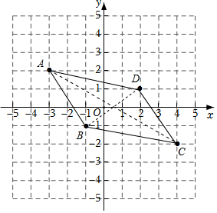
【分析】先判断四边形ABCD是平行四边形，即可判断直线l经过四边形对角线的交点，求得交点坐标，然后利用待定系数法即可求得．

解：∵A（﹣3，2），B（﹣1，﹣1），
C（4，﹣2），D（2，1），
∴点A向右平移2个单位，再向下平移3个单位与B点重合，点D向右平移2个单位，再向下平移3个单位与C点重合，
∴AB∥CD，AB＝CD，
∴四边形ABCD是平行四边形，
∴过四边形ABCD对角线的交点的直线1将四边形ABCD分成面积相等的两部分，
∵A（﹣3，2），B（﹣1，﹣1），
C（4，﹣2），D（2，1），
∴对角线的交点为（1/2，0），
∵过点（0，1）的直线1将四边形ABCD分成面积相等的两部分，
∴直线l经过点（0，1）和（1/2，0），
设直线l的解析式为y＝kx+b，
∴b=1，1/2k+b=0，解得,k=-2，b=1，
∴直线l所表示的函数表达式为y＝﹣2x+1.

【五】如图，直线y＝-3/4x+3分别与x、y轴交于点A、B，点C在线段OA上，线段OB沿BC翻折，点O落在AB边上的点D处．求直线BC的解析式.
【分析】先求出点A，点B坐标，由勾股定理可求AB的长，由折叠的性质可得OB＝BD＝3，OC＝CD，∠BOC＝∠BDC＝90°，由勾股定理可求OC的长，可得点C坐标，利用待定系数法可求BC解析式．
解：∵直线y＝﹣3/4x+3分别与x、y轴交于点A、B，
∴点A（4，0），点B（0，3），
∴OA＝4，OB＝3，
∴AB＝√OB²+OA²＝5，
∵线段OB沿BC翻折，点O落在AB边上的点D处，
∴OB＝BD＝3，OC＝CD，∠BOC＝∠BDC＝90°，
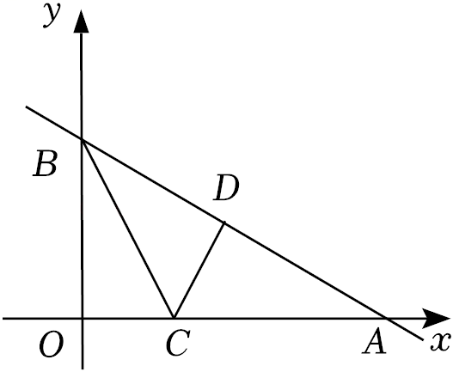
∴AD＝AB﹣BD＝2，
∵AC²＝AD²+CD²，
∴（4﹣OC）²＝4+OC²，
∴OC＝3/2，
∴点C（3/2，0），
设直线BC解析式为：y＝kx+3，
∴0＝3/2k+3，
∴k＝﹣2，
∴直线BC解析式为：y＝﹣2x+3．

【六】如图，▱ABCD的边AB在一次函数y=3/2x+1的图象上，若点C的坐标为（2，﹣2），求直线CD的函数解析式.
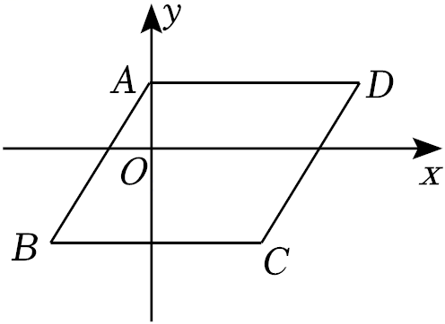
【分析】根据平行四边形的性质得到AB∥CD，则可设直线CD的解析式为y＝3/2x+b，然后把C点坐标代入求出b，从而得到直线CD的函数解析式．
解：∵四边形ABCD为平行四边形，
∴AB∥CD，
∵直线AB的解析式为y＝3/2x+1，
∴设直线CD的解析式为y＝3/2x+b，
把C（2，﹣2）代入y＝3/2x+b
得﹣2＝3/2×2+b，
解得b＝﹣5，
∴直线CD的函数解析式为y＝3/2x﹣5．

